Муниципальное автономное учреждение дополнительного образования
станция детско-юношеского туризма и экскурсий муниципального образования Лабинский район

Разработка занятия на тему:

«Развитие памяти и внимания в спортивном ориентировании»

Разработчики:
Дорошенко Олеся Викторовна, методист
Пологаева Ирина Васильевна,
педагог дополнительного образования

г. Лабинск, 2021

Аннотация (методическое обоснование занятия)
Методическая разработка данного занятия дает возможность наряду с решением задач по физической подготовке, уделять большее внимание работе, направленной на совершенствование техники ориентирования приобретения теоретических знаний при изучении раздела.
Актуальность. В технической подготовке ориентировщиков, внимание, память и воображение занимают особое положение. Ориентировщик, передвигаясь на
местности, должен находить баланс скорости и «чтения» карты, при этом не
обращать внимания на внешние раздражители. Занятие по теме «Развитие памяти и внимания в спортивном ориентировании» закрепляет знания, необходимые во время практической деятельности на соревнованиях различного уровня. В процессе занятия возникают и решаются задачи по преодолению маршрута, с помощью запоминании карты и местности. Необходимо учиться быстро и точно улавливать характерные особенности местности соревнований, оценивать надежность
некоторых точных ориентиров, способность запоминать пути прохождение отрезков дистанции. Без развития памяти нельзя достичь высоких результатов в спортивном ориентировании.
Для проведения занятия необходим раздаточный материал: спортивные карты, карточки для обучающихся с заданиями, оценочный лист для оценивания
результатов, компьютерные задания, подготовленные заранее преподавателем, карандаши и ручки. На занятии группа делится на 2 команды, которые
формируются с учетом индивидуальных способностей и возможностей обучающихся.

Введение

Ориентирование относится к таким видам деятельности, где целенаправленное движение может осуществляться только после принятия решения на основе информации, получаемой из карты. Ориентировщик в любой момент должен знать, где он находится и куда бежит. В процессе соревновательной деятельности внутреннее внимание контролирует процесс памяти и мышления, для решения задачи по преодолению маршрута. Это невозможно сделать быстро и правильно, если не развивать способность устанавливать смысловые логические связи при запоминании карты и местности. Необходимо учиться быстро и точно улавливать характерные особенности местности соревнований, оценивать надежность опознания тех или иных ориентиров, понимать "рисунок" трассы и специфические трудности ее преодоления.
Для развития памяти и внимания в спортивном ориентировании существует множество приемов. Эффективность памяти определяется тремя параметрами: объем, полнота или точность воспроизведения, а также умение хранить информацию. Задача каждого, спортсмена заключается в том, чтобы улучшить работу своей памяти. Развитие и совершенствование оперативной памяти может существенно ускорить результативность ориентирования. Это зависит от систематичности и продолжительности работы непосредственно по ее развитию. Внимание - это сосредоточенность и направленность психической деятельности на определенном объекте. Внимание является основным условием для запоминания. Уровень развития профессиональной памяти ориентировщика зависит от систематичности и продолжительности работы со спортивными картами и местностью. Поэтому необходимо постоянно продолжать совершенствовать умения и навыки развития памяти и воображения. Для этого необходимо использовать различные методы, формы и приемы обучения. Поэтому в своей практике я и целенаправленно использую практико-ориентированное обучение на занятиях. Обучающиеся, взаимодействуя между собой в составе группы, выполняют определённую ситуационную задачу, овладевают знаниями в процессе поиска решений

проблемы, что способствует более глубокому освоению материала, и прививает интерес к данному виду деятельности. Методическая разработка рассчитана на обучающихся от 10 лет и старше по программе «Спортивное ориентирование». Данные методические рекомендации могут быть использованы при подготовке к занятиям, связанным с ориентированием по дополнительным образовательным программам туристско-краеведческой направленности.

Цель: развитие памяти и внимания в спортивном ориентировании.

Задачи:
Образовательные:
- изучить особенности развития памяти и внимания у обучающихся;
- способствовать техническим приемам, развивающим наглядно образную и оперативную память;
- обучить комплексу приемов, развивающих память и внимание;
- использовать приобретенные знания и умения в практической деятельности.

Развивающие:
- развивать творческую и познавательную активность в поиске решения задач;
- развивать оперативную память и умение использовать навыки на практике;
- умение организовать совместную деятельность;
- рефлексия; способность оценивать личный вклад в совместную и личную деятельность.
Воспитательные:
- формирование интереса к занятиям через применение различных видов деятельности на занятии;
- формирование умения работать в группе;
- способность воспитывать внимательность;
- уметь адекватно оценивать свою деятельность и деятельность своих товарищей;
- иметь чувство ответственности за качество и результат выполненной работы.

Тип занятия: изучение нового материала.
Формы: индивидуальная и групповая.
Методы: ТРИЗ (технология решения изобретательных задач), технология сотрудничества, ситуационная задача.
Приемы: объяснение, индивидуальная деятельность, работа в группах.

Оборудование: компьютер, проектор, доска, индивидуальные контрольные листы, карточки, спортивные карты.

Планируемые результаты
Предметные

- способствовать развитию памяти и внимания в спортивном ориентировании.
- систематизировать знания по существующим специфичным техническим приемам по развитию оперативной и нагляднообразной памяти
- освоить комплекс приемов, развивающих память и внимание
- умение использовать приобретенные знания в практической деятельности.

Личностные
- развить оперативную память и умение использовать навыки на практике
- формирование коммуникативной компетентности и умение работать в группе
- умение организовать совместную деятельность.
- умение способствовать эмоциональному восприятию материала;
- развивать творческую и познавательную активность в поиске решения задач
- рефлексия; способность оценивать личный вклад в совместную и личную деятельность
Метапредметные
- применение комплекса приемов для развития памяти в спортивном ориентировании
- активно применять навыки развития памяти в реальных ситуациях;
- владеть основами самоконтроля, самооценки в учебной деятельности

Ход занятия
Схема конспект занятия

Этапы занятия | Время | Деятельность педагога | Деятельность обучающихся | Раздаточный материал
1.  Организационн ый (мотивация) | 2 | Создать доброжелательный настрой на занятие. Педагог: Здравствуйте ребята! Наше занятие сегодня посвящено нашей памяти. Как вы думаете, быстро ли мы можем запоминать стихи и тексты произведений? Далеко не все люди имеют хорошую память. А можно развить память в процессе обучения? Надеюсь, наше исследование поможет найти ответ на этот вопрос.  Нам нужно разделиться на 2 группы. | Дети настраиваются на занятие и  делятся на группы. | Набор спортив- ных цветных карт.  Слайд 2
2.  Постановка цели задачи занятия Мотивация к учебной  деятельности | 5 | Выявление затруднения и пути решения задачи при помощи постановки цели и задачи.  Педагог: Перед нами лежит спортивная карта, нужно запомнить путь прохождения от одного пункта до другого. Попробуем за 30 секунд запомнить путь и зарисовать его в карточке.  Педагог засекает время и подводит итог.  Педагог: Мы с вами выяснили, что необходимо развивать свою память,  для быстрого запоминания. Для достижения высоких результатов в соревнованиях, использование метода развития памяти карты дает возможность спортсмену, пройти дистанцию за короткий срок. Исходя из этого постарайтесь сформулировать цели и задачи нашего занятия.  После обсуждения педагог формулирует цель и задачи.  Педагог: Да нам действительно нужно получить знания по разделу «Развитие памяти и внимания». Сегодня мы изучим приемы, с помощью которых разовьем свою память, внимание и это будет способствовать улучшению результатов на соревнованиях. | обучающиеся в течение 30 секунд запоминают путь и зарисовывают в карточку результат.  Выдвигаются различные цели, задачи. Цель: развитие памяти и внимания  Задачи:  - изучить особенности развития памяти и внимания  - способствова ть техническим приемам, развивающим наглядно образную и оперативную память  3.  использовать приобретенные | Карточки, ручки, линейка, карандаш. Слайд 3

 |  |  | знания и умения в практической деятельности.
3  Актуализация знаний  Затруднение. Выход из затруднения | 10 | Педагог: Памятью карты называется способность запоминания, сохранения и воспроизведения рельефа и ситуации местности ориентировщиком в процессе тренировки и соревнований. Спортсмену приходится удерживать в своей памяти значительное количество условных знаков и их связей с реальными элементами местности (рельеф и ситуация). Таким образом, «память карты», проявляется как специализированная наглядно-образная память ориентировщика. Для достижения высоких результатов в соревнованиях, использование метода развитие памяти карты дает возможность спортсмену, преодолевать дистанцию за короткий срок.  Для развития памяти карты существует множество приемов. Различные тестовые задания способствуют тренировке памяти. Нагляднообразная память это способность зрительно воспринимать, запоминать и без ошибок воспроизводить наглядные образы и предметы  Оперативной называют память, рассчитанную на хранение информации в течение  определенного, заранее заданного срока, в  диапазоне от нескольких секунд до нескольких дней.  Кратковременная память представляет собой способ хранения информации в течение короткого промежутка времени. Длительность удержания информации здесь не превышает нескольких десятков секунд, в среднем около  20. Предположим, вам надо запомнить ряд цифр из карты (документа). При этом необходимо удержать информацию более, чем на несколько  секунд. |  | Слайды 4-6
4.  Первичное закрепление самостоятельная работа | 8 | Педагог: Наглядно-образная память. Сейчас мы познакомимся с мнемотехникой. Что это? Это система методов и приемов,  облегчающих процесс запоминания, сохранения и воспроизведение информации с помощью символов и знаков. Сейчас я раздам каждому ребенку карточки с таблицами, и вы попробуете запомнить символы и знаки, которые нарисованы на доске в таблицах за 40 секунд, мы сверим правильность ответов, и оценим | Каждый обучающийся получает карточку с таблицами и расставляет знаки, соответствующ  ие данному изображению | Карточка с таблицами Слайд 7-10

 |  | ваши знания.  Мы выполним несколько заданий на  запоминание и проверим вашу память на сегодняшний день. | самостоятельн о, после 40 секунд  запоминания.
5. Применение знаний в новой ситуации. Контроль усвоения, обсуждение  допущенных ошибок | 10 | Педагог: Организует работу в группах задания по алгоритму: «сейчас я назову по порядку фигуры, и вы их зарисуете в том порядке, как они были названы».  Педагог называет фигуры и затем показывает рисунок с правильными ответами.  - Внимательно слушать  - Задача группы сработать правильно и и постараться не допускать ошибок.  - Разобрать ошибки, допущенные в процессе решения задачи | Выполняют задания по алгоритму, обсуждают все вместе, находят пути решения  задачи и затем презентуют полученный результат  другой группе. | Текст и листы бумаги Слайд 11
6. Подведение итогов | 5 | Педагог возвращает к началу занятия, к поставленным задачам и цели и выясняет, все ли удалось на занятии, и были ли затруднения и в чем именно.  Педагог: А теперь дети мы попробуем вернуться, к началу нашего занятия и выяснить, добились ли мы результата. Мы познакомились с видами развития памяти и попробовали применить технический прием мнемотехнику  для запоминания. | Анализируют выполнение цели и задач оценивают работу  каждого члена группы, дают общую оценку занятия.
7. Информация о домашнем задании | 2 | Педагог: Вы сегодня познакомились с наглядно-образной памятью и теперь попробуем на практике применить свои знания. На следующем практическом занятии на местности каждая группа, используя спортивную карту для запоминания, попробует от одного пункта до другого. На следующее  занятие, я предлагаю каждому придумать таблицу для запоминания из условных знаков. | Обучающиеся записывают  домашнее задание  Задают вопросы.
9. Рефлексия | 3 | Педагог: Сегодня у нас было очень познавательное занятие. Как бы вы смогли оценить свою деятельность. Нужно определить, какая группа сегодня была самой активной?  Педагог: А теперь дадим оценку самому занятию. На доске записаны фразы: Урок полезен, все понятно.  Над памятью работать важно. Еще придется потрудиться.  Да, трудно все-таки учиться!  Дети подходят и ставят знак у тех слов, которые им больше всего подходят по окончании  занятия. Можно использовать мимику и жесты. | Ребята оценивают личный вклад в совместную и личную  деятельность. Дается оценка по группам. | Смайлики с различной мимикой.  Слайд 12

Выводы

Методическая разработка дает полное представление о видах памяти и способности запоминания, сохранения и воспроизведения рельефа в процессе тренировки и соревнований, а также развивает наглядно-образную память. Она формирует знания по работе с картографическим материалом, дает возможность использовать приобретенные знания и умения в практической деятельности. Отличное выступление на соревнованиях является не только следствием стремления спортсмена к высоким результатам и к победе, но и следствием интенсивного сосредоточения и направленности на определенные объекты и действия. Это значит, что внимание является одним из решающих факторов спортивного успеха. Методическая разработка расширяет знания по существующим специфичным техническим приемам по развитию оперативной и наглядно-образной памяти. Она выполняет в процессе обучения личностные качества, развивает творческую и познавательную активность в поиске решения задач, развивает умение использовать мнемотехнику для развития памяти в спортивном ориентировании, формирует коммуникативную компетентность и умение работать в группе, учит оценивать, анализировать, способность организовать совместную деятельность. В результате применения методической разработки, направленной на развитие умственной деятельности, юных ориентировщиков можно сделать вывод, что данная методика является эффективной, для достижения поставленной цели.

Приложение 1 Задание 1. Мнемосхема. Запомните фигуры за 40 секунд и зарисуйте их.
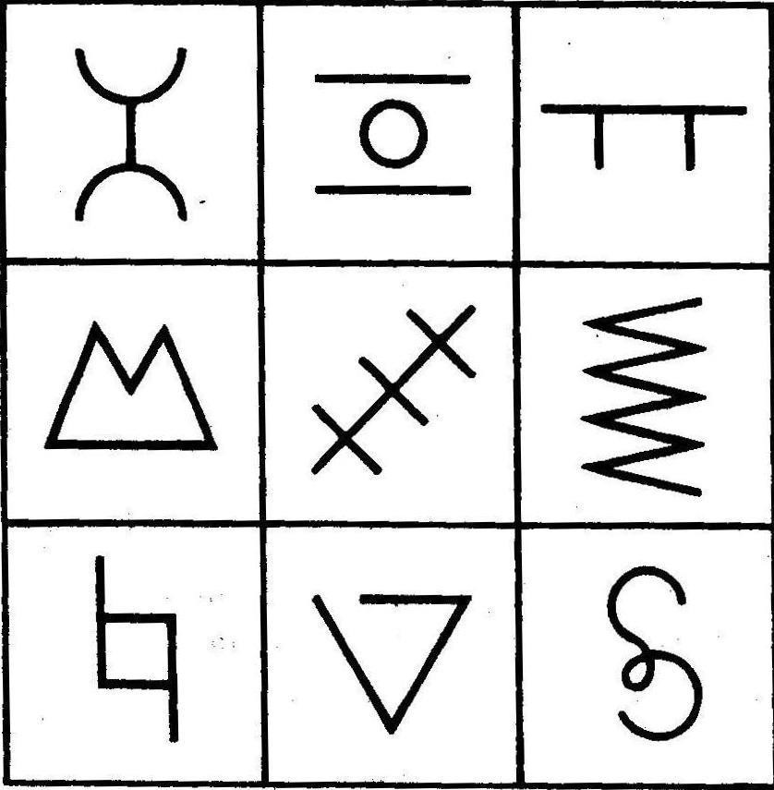

Задание 2. Мнемосхема. Примеры проверки наглядно-образной памяти.
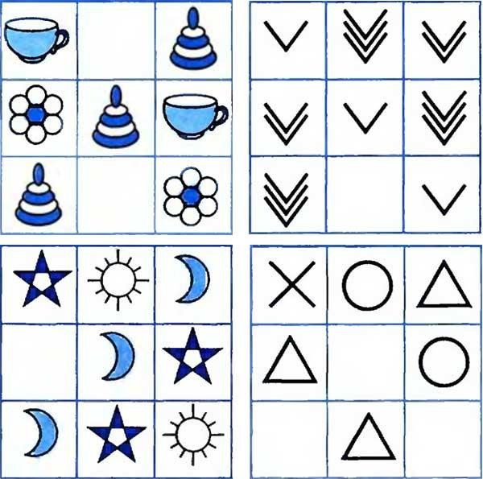

Приложение 2

Задание 3. Запомнить фигуры в том порядке как они были названы.

Называем фигуры: круг, ромб, звезда, круг, квадрат, ромб, треугольник, треугольник, ромб, звезда, круг, квадрат, ромб, овал, круг.

Приложение 3

Задание 4. Проверим свою память. Запоминание 40 секунд.

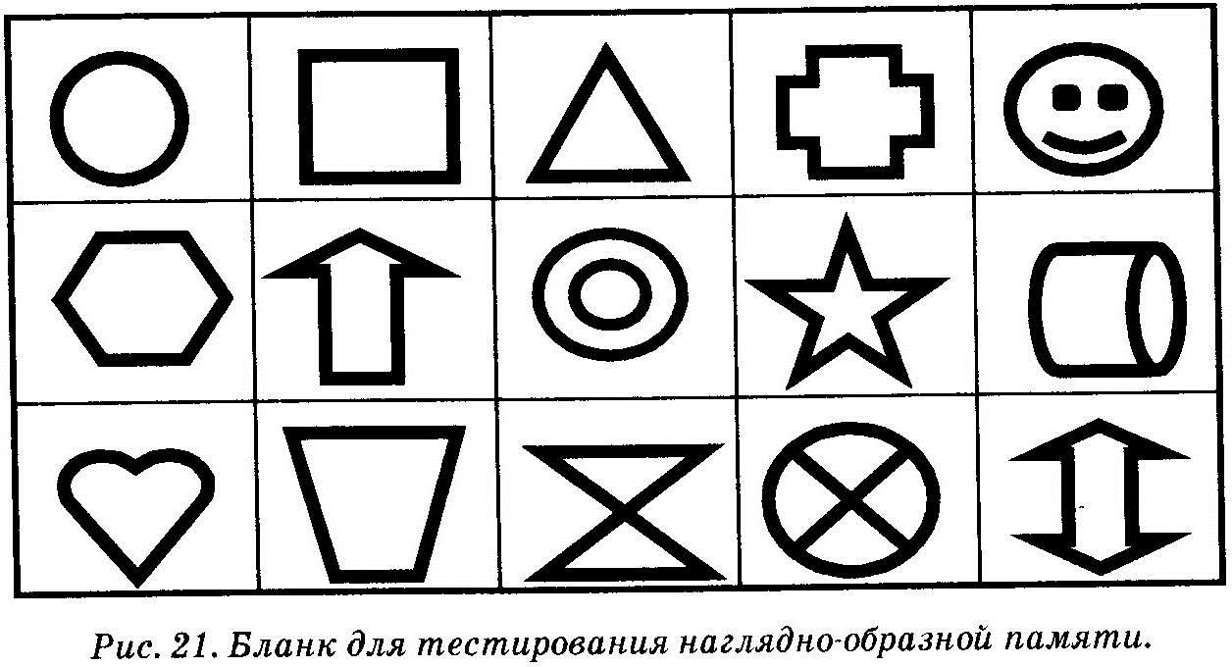

Практические занятия для тренировки памяти:

- Запомнив вариант движения с КП на КП, нарисуйте на чистой бумаге "опорные точки" Вашего движения.

- Запомните рельеф между двумя КП и нарисуйте его по памяти. Усложняйте задание, укорачивая время на запоминание и увеличивая длину этапа.
Аналогичное задание с запоминанием ситуации. Аналогичное задание с запоминанием рельефа и ситуации одновременно.

- Запомните рельеф и ситуацию в районе КП и нарисуйте их по памяти. Постепенно уменьшайте время на запоминание: 60 сек.,45, 30, 15,10,5.

- Запомните рельеф и ситуацию в районе 2-х, 3-х, 4-х, и т.д. КП на определенное время и нарисуйте их по памяти. Постепенно доведя количество КП, например, до 10, уменьшая время, дающееся на запоминание.

- На экране проектируется карта с нанесенными 10-15 КП на 1 минуту. Задача: запомнить возможно большее количество КП и по памяти нанести на чистую
карту.

Варианты: увеличить количество КП; Уменьшить время запоминания;
Выбрать более нагруженную карту;

Исходя из задач занятия, выбирать карту с необходимым рельефом и ландшафтом.

- Занимающийся получает конверт с разрезанной на "кусочки" картой. Пользуясь оригиналом, собирает из кусочков целую карту.

Варианты: уменьшить размер "кусочков"; Выбирать более сложную карту;
Изучив оригинал, складывать карту "по памяти";

- Прохождение дистанции в заданном направлении по памяти (на старте ориентирования вывешен маршрут до первого КП, на первом КП — маршрут до второго КП и т. д.);

